PÁGINA DE TÍTULO
Explicitar se é artigo original, nota breve ou artigo de revisão.

Título em português, sem ponto no final. Não utilizar versais (cada palavra em maiúscula) e capitais (caixa alta). Atentar para as regras do Código de Nomenclatura estratigráfica para unidades geológicas e tempo geológico
Título em inglês. Mesmo Regramento do título em português

¹Nome e Sobrenome Completo, ²Nome e Sobrenome Completo, ³Nome e Sobrenome Completo, ^{2, 3}Nome e Sobrenome Completo
¹Instituição, cidade, estado, país, e-mail (Autor correspondente)
²Instituição, cidade, estado, país
³Instituição, cidade, estado, país

RESUMO
Os resumos devem ser concisos, sem quebras de parágrafo ou referências, e com até 300 palavras. O seu resumo deve ser claro, sucinto e incluir os seguintes elementos:
- Objetivos da pesquisa, questões principais ou hipóteses.
- A importância das questões levantadas.
- Uma breve visão geral dos métodos e análises utilizados, principais resultados e interpretações ou inferências chave.
- Uma explicação da relevância das descobertas.
- Uma declaração clara destacando a novidade ou importância do trabalho.

ABSTRACT
Para artigos submetidos em português, o resumo também deve ser fornecido em inglês. E para artigos submetidos em inglês, o resumo também deve ser fornecido em português, seguindo as mesmas orientações acima.

Palavras-chave:
Forneça de 3 a 5 palavras-chave para indexação.
Evite usar frases com várias palavras e abreviações nas palavras-chave. A revista recomenda que os autores utilizem termos organizados por áreas temáticas para selecionar palavras-chave padronizadas em plataformas como: Thesaurus UNESCO: https://vocabularies.unesco.org/browser/thesaurus/en/ e ERIC Thesaurus: https://eric.ed.gov/?faq-thesaurus
Maiúscula somente quando se tratar de nome próprio, não usar negrito, separar cada palavra-chave por vírgula, ponto final após última palavra-chave.

Keywords:
Para artigos em português, inclua também as traduções em inglês, com as mesmas orientações acima.

1. INTRODUÇÃO

A introdução deve delinear explicitamente os objetivos do seu trabalho. É aconselhável fornecer informações suficientes para contextualizar seu trabalho, evitando incluir uma revisão exaustiva da literatura ou um resumo detalhado dos seus resultados.
Organize seu artigo em seções claramente definidas e numeradas. As subseções devem ser numeradas como 1.1., 1.1.1., 1.1.2., e assim por diante, seguidas por 1.2., etc. Títulos devem estar em negrito e alinhados à esquerda. Primeiro nível escrito em versais – cada palavra em maiúsculas. Os subitens devem estar com primeira letra da frase em maiúscula. Não inclua o resumo do artigo na numeração das seções. Inclua numeração de linhas para facilitar a comunicação na revisão dos manuscritos.

2. MATERIAIS E MÉTODOS

A seção de materiais e métodos deve fornecer detalhes suficientes para permitir a replicação por um pesquisador independente. Se um método já foi publicado anteriormente, resuma e faça referência a ele. Descreva quaisquer modificações feitas nos métodos existentes.
Autores que utilizarem ferramentas de Inteligência Artificial (IA) na análise de dados devem declarar, de forma transparente, quais ferramentas foram empregadas e com que finalidade foram aplicadas.

3. RESULTADOS

A seção de resultados deve apresentar claramente e de forma concisa os achados do estudo, destacando os resultados mais significativos que respondem às perguntas ou hipóteses de pesquisa. Inclua todos os dados relevantes, frequentemente com tabelas, figuras e gráficos para uma ilustração eficaz. Descreva os resultados sem interpretação ou viés. Esta seção forma a base para a discussão subsequente sobre as implicações e a significância dos resultados.

4. DISCUSSÕES

A discussão deve explorar o significado dos seus resultados sem reiterá-los. Se for adequado, você pode fundir os resultados e a discussão em uma única seção. É aconselhável minimizar citações extensas e discussões de literatura publicada nesta seção.

5. CONCLUSÕES

A seção de conclusão deve resumir sucintamente os principais achados do estudo, enfatizando sua significância e implicações. Esta seção também deve destacar as contribuições do estudo para o campo, reconhecer quaisquer limitações e sugerir direções para pesquisas futuras. A conclusão deve fornecer um encerramento claro e conciso ao artigo, deixando o leitor com uma compreensão abrangente dos resultados do estudo e seu impacto mais amplo.

AGRADECIMENTOS
Na seção de agradecimentos, reconheça aqueles que o ajudaram com sua pesquisa, como com idioma, redação ou revisão. Esta seção deve ser distinta e separada. Evite colocar agradecimentos na página de título, como uma nota de rodapé ao título, ou em qualquer outro lugar do seu artigo, exceto na seção de agradecimentos designada.

APÊNDICES
Identifique apêndices individuais dentro do seu artigo usando o formato: A, B etc. Atribua uma numeração separada para fórmulas e equações dentro dos apêndices usando formatos como Eq. (A.1), Eq. (A.2), etc., e nos apêndices subsequentes, Eq. (B.1), Eq. (B.2), etc. Da mesma forma, atribua uma numeração separada para tabelas e figuras usando formatos como Tabela A.1 e Fig. A.1, etc."

REFERÊNCIAS BIBLIOGRÁFICAS

- A lista de referências é organizada em ordem alfabética pelos último sobrenome do(s) autor (es). Não usar caps lock em nenhum elemento da referência.
- Até dez autores, listar todos os últimos sobrenomes dos autores nas referências. Para referências com mais de dez autores, usar somente o último sobrenome do autor principal seguido da expressão "et al."
- Nenhum elemento da referência deve ser destacado em caixa alta, itálico ou sublinhado.
- A segunda e todas as linhas subsequentes são sempre recuadas abaixo da 5ª letra.
- Inclua o número DOI das referências (DOI é um Digital Object Identifier), quando disponíveis.
- Para citações de sites, inclua o mês e o ano em que o site foi acessado entre parênteses no final da referência.
- Todas as referências citadas no texto, figuras, legendas, tabelas e apêndices devem ser listadas na seção Referências Bibliográficas.
- Para todas as referências, inclua todas as informações que possam ajudar o leitor a localizar a referência (por exemplo, DOI, nomes dos autores, título da obra, informações da editora).
- Não cite trabalhos não publicados (por exemplo, relatórios internos de empresas), em preparação, submetidos, em revisão ou sem revisão.

Exemplos de referências:

1) Monografia no todo: livros, manuais, guias, catálogos, enciclopédias e trabalhos acadêmicos (teses, dissertações, trabalhos de conclusão de cursos):
Knoll, A.H., 2023, Uma breve história da terra: 4 bilhões de anos em oito capítulos: Rio de Janeiro, Alta Books.
Grotzinger, J., e Hordan, T.H., 2023, Para entender a terra: São Paulo, Bookman.
Carneiro, A., 2018, A Geologia para crianças [Tese Doutorado em Educação]: São Paulo: Universidade de São Paulo.
Ribeiro, D.S.T., 2019, Estudo de razões de compostos químicos para análises paleoambientais na Formação Codó, com base em amostras de calha de poços do Parque dos Gaviões, Bacia do Parnaíba [Dissertação de Mestrado]: Niterói, RJ, Universidade Federal Fluminense.

2) Capítulo de monografia:
Grotzinger, J., e Hordan, T.H., 2023, Minerais: constituintes básicos das rochas, in Grotzinger, J., e Hordan, T.H., 2023: Para entender a terra: São Paulo, Bookman, p. 77-100.

3) Artigo de periódico:
Empinotti , L.C., Zalán, P.V., e Heilbron, M., 2015, Arcabouço crustal profundo da parte centro-norte da margem de Angola: Boletim de Geociências da Petrobras, v. 23, n. 1-2.
Morley, C.K.,1995, Developments in the structural geology of rifts over the last decade and their impact on hydrocarbon exploration: Geological Society of London, Special Publications, v. 80, n. 1, p.1-32, doi: https://doi.org/10.1144/GSL.SP.1995.080.01.01.

4) Trabalhos apresentados em evento:
Carvalho, C.R.S., 1981, Evaporitos na Bacia amazônica, in Semana de Estudos, 16ed, Ouro Preto, Sociedade de Intercâmbio Cultural e Estudos Geológico, p. 156-172.

CONTRIBUIÇÕES DOS AUTORES: CRediT

Os autores correspondentes devem reconhecer as contribuições dos coautores usando os papéis do CRediT (Contributor Roles Taxonomy), que incluem: Conceituação, Curadoria de dados, Análise formal, Aquisição de financiamento, Investigação, Metodologia, Administração de projetos, Recursos, Software, Supervisão, Validação, Visualização, Redação – rascunho original e Redação – revisão e edição.
Nem todos os papéis do CRediT se aplicarão a todos os manuscritos, e alguns autores podem contribuir em vários papéis.

FINANCIAMENTO

Os autores devem divulgar quaisquer fontes de financiamento que forneceram suporte financeiro para a realização da pesquisa e/ou preparação do artigo. Não é necessário incluir descrições detalhadas dos programas ou tipos de bolsas, subsídios e prêmios. Se nenhum financiamento foi fornecido para a pesquisa, recomenda-se incluir a seguinte frase: “Esta pesquisa não recebeu nenhum financiamento específico de agências públicas, comerciais ou sem fins lucrativos.”

DECLARAÇÃO SOBRE O USO DE IA GENERATIVA E TECNOLOGIAS ASSISTIDAS POR IA NO PROCESSO DE REDAÇÃO

O uso de IA generativa e tecnologias assistidas por IA deve ser declarado quando o artigo for submetido, se aplicável. A declaração aparecerá no trabalho publicado. Um exemplo de declaração:
Durante a preparação deste trabalho, o(s) autor(es) usou(aram) [NOME DA FERRAMENTA / SERVIÇO] para [MOTIVO]. Após usar esta ferramenta/serviço, o(s) autor(es) revisou(aram) e editou(aram) o conteúdo conforme necessário e assume(m) total responsabilidade pelo conteúdo do artigo publicado.

ORIENTAÇÕES GERAIS

Fonte e tamanho
Na publicação final será utilizada a fonte Petrobras Sans. Para quem não possui esta fonte, sugerimos que submetam os manuscritos utilizando Arial ou Times New Roman. Tamanho 12.

Nomenclatura
Consulte IUGS: Nomenclature for geological time scales and rock names, para detalhamento.

Fórmulas matemáticas
- Digite as equações matemáticas como texto em vez de usar imagens.
- Inclua fórmulas simples dentro do texto regular, sempre que possível.
- Para termos fracionários pequenos, use a barra (/) em vez de uma linha horizontal, por exemplo, X/Y.
- Use itálico para representar variáveis.
- Represente potências de e com exp.
- Separe as equações do texto principal e numere-as consecutivamente na ordem em que aparecem.
- Certifique-se de incluir uma nomenclatura abrangente que defina todos os símbolos e termos no texto.
Exemplo:
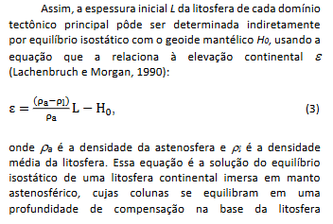
Tabelas
As tabelas devem ser fornecidas em um formato editável, e não como imagens; devem ser numeradas sequencialmente com base na sua ordem no texto. Cite todas as tabelas no manuscrito e posicione-as próxima do texto relevante ou em páginas separadas no final do seu artigo. Inclua legendas nas tabelas e coloque quaisquer notas abaixo do corpo da tabela. Linhas verticais e sombreamento dentro das células da tabela devem ser evitados.
Exemplo:
Tabela 1. Síntese das informações de Apectodinium homomorphum no Brasil. *Atribuído aqui a A. homomorphum.
Táxon | Proveniência | Idade, zona | Referência
*Hystrichosphaeridium caiobensis | Plataforma continental do Amapá e Sergipe,  Bacia de Sergipe/Alagoas | Paleoceno,  H. caiobensis (PP-10) | Regali et al. (1974a, 1974b)
*Hystrichosphaeridium caiobensis | Bacia do Ceará | Paleoceno, H. caiobensis | Regali (1980)
Apectodinium homomorphum | Bacia de Santos | Eoceno médio | Griggs (1981)
*Wetzeliella homomorpha | Bacia Potiguar | Paleoceno,  W. homomorpha (P-510) | Regali e Gonzaga (1985)
*Wetzeliella homomorpha | Bacia de Barreirinhas | Paleoceno,  W. homomorpha (P-510) | Regali et al. (1985)
Apectodinium homomorphum | Bacias Potiguar e Santos | Paleoceno,  A. homomorphum | Lana e Botelho Neto (1989)
Apectodinium homomorphum | Plataforma continental do Maranhão, bacias de Almada e Espírito Santo | Paleoceno,  A. homomorphum | Regali (1990)
Apectodinium homomorphum | Plataforma continental do Maranhão | Paleoceno,  A. homomorphum | Regali (1994)
Apectodinium homomorphum | Bacia do Espírito Santo | Paleoceno, G | Botelho Neto (1996)
Apectodinium homomorphum | Bacia de Sergipe | Eoceno inferior,  M. fimbriatum;  Paleoceno superior,  A. hyperacanthum | Ferreira (2004)
cf. Apectodinium homomorphum | Bacia de Pelotas | Paleoceno-Eoceno? | Fischer et al. (2013)
Apectodinium homomorphum | Bacia de Pelotas | Eoceno inferior, ZBl | Premaor (2016)
Apectodinium homomorphum | Bacia de Pelotas | Eoceno inferior, ZBl | Premaor et al. (2023)
Figuras
Figuras, imagens, ilustrações, diagramas e outros meios gráficos devem ser fornecidos como arquivos separados juntamente com o manuscrito. Além disso, para facilitar o processo de revisão por pares, solicitamos que figuras e tabelas, juntamente com suas respectivas legendas, sejam posicionadas no arquivo do manuscrito nos locais apropriados.
Ao submeter ilustrações:
- Cite todas as imagens no texto do manuscrito.
- Numere as imagens de acordo com a sequência em que aparecem no seu artigo.
- Submeta cada imagem como um arquivo separado, utilizando uma convenção de nomenclatura lógica para seus arquivos (por exemplo, Figura_1, Figura_2, etc.).
- Forneça legendas juntamente com as figuras.
Converta suas ilustrações digitais para os formatos especificados, aderindo aos requisitos de resolução conforme descrito abaixo:
- Desenhos vetoriais: Salve como arquivos EPS ou PDF, incorporando a fonte ou convertendo o texto para "gráficos".
- Fotografias coloridas ou em escala de cinza (meios-tons): Salve como arquivos TIFF, JPG ou PNG com um mínimo de 300 dpi (para coluna única: pelo menos 1063 pixels, largura de página inteira: 2244 pixels).
- Desenhos lineares em bitmap: Salve como arquivos TIFF, JPG ou PNG com um mínimo de 1000 dpi (para coluna única: pelo menos 3543 pixels, largura de página inteira: 7480 pixels).
- Combinações de linha/meio-tom em bitmap (colorido ou em escala de cinza): Salve como arquivos TIFF, JPG ou PNG com um mínimo de 500 dpi (para coluna única: pelo menos 1772 pixels, largura de página inteira: 3740 pixels).
Não submeta arquivos com resolução muito baixa (por exemplo, arquivos otimizados para uso em tela, como GIF, BMP, PICT ou WPG).
Cada imagem requer uma legenda, que deve incluir um título conciso (não mostrado na própria figura) e uma explicação da imagem. Recomendamos limitar o texto dentro das imagens, e garantir que quaisquer símbolos e abreviações sejam claramente definidos.

Exemplos:
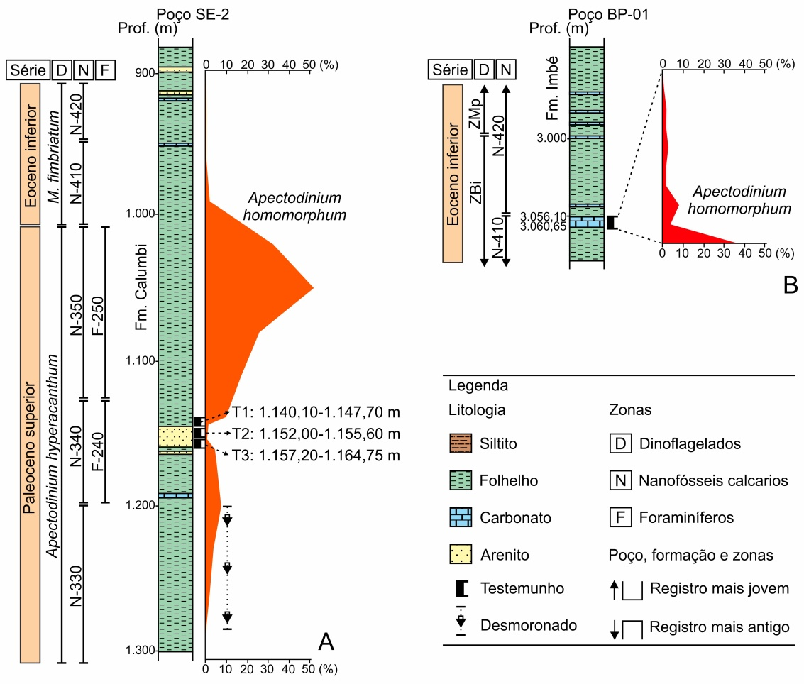
Figura 5. Registros da abundância relativa de Apectodinium homomorphum, seções de poços selecionados. A. Bacia de Sergipe-Alagoas. B. Bacia de Pelotas.

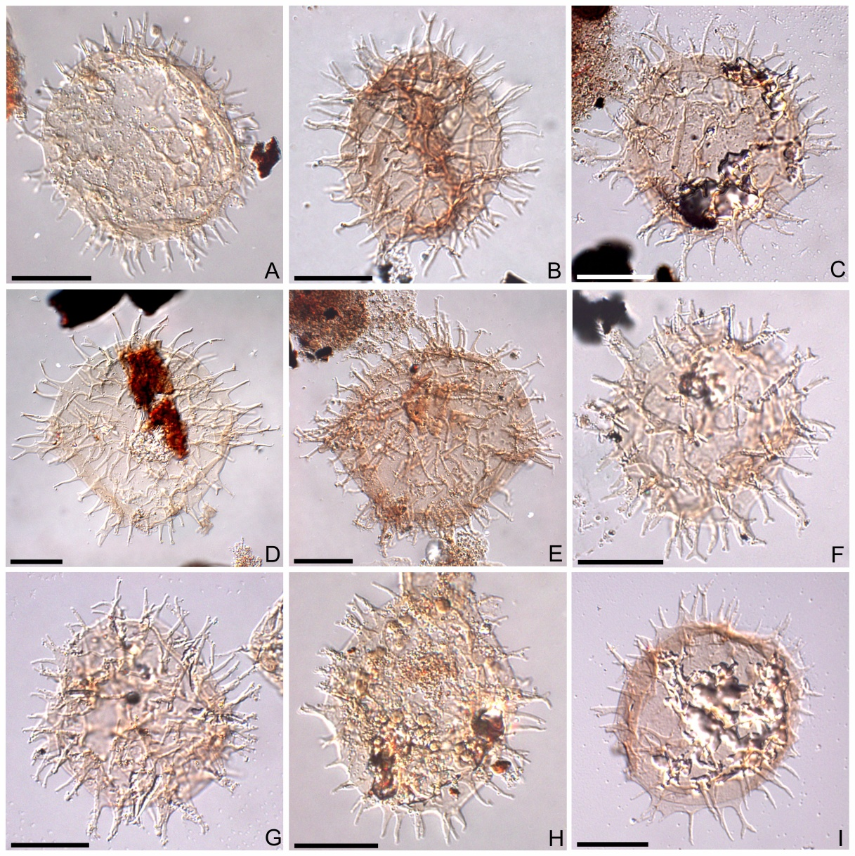
Figura 3. Fotomicrografias de espécimes selecionados de Apectodinium homomorphum, Bacia de Pelotas. A. Poço BP-02, profundidade 2.745,00-2.760,00 m, coordenada England Finder N34/4; B. BP-01, 3.058,65 m, D61/1; C. BP-01, 3.058,65 m, C58; D. BP-02, 3.000,00-3.015,00 m, H37/1; E. BP-02, 2.985,00-3.000,00 m, R36/2; F. BP-01, 3.059,60 m, W50; G. BP-01, 3.059,60 m, K55/4; H. BP-01, 3.058,54 m, L39/3; I. BP-01, 3.058,65 m, B32. Escala gráfica = 20 µm.

Cores das ilustrações
O Boletim de Geociências da Petrobras é exclusivamente online, o que significa que todos os artigos podem ser reproduzidos em cores conforme fornecido, sem custo adicional. Sugerimos que as imagens coloridas sejam acessíveis a todos, incluindo aqueles com visão de cores prejudicada. Conheça mais sobre o tema cores e acessibilidade na web.

IA generativa e ilustrações
Proibimos o uso de Inteligência Artificial (IA) generativa ou ferramentas assistidas por IA para criar ou modificar imagens em manuscritos submetidos. Isso inclui aprimorar, obscurecer, mover, remover ou introduzir características específicas em uma imagem ou figura. Ajustes de brilho, contraste ou balanço de cores são permitidos, desde que não obscureçam ou removam qualquer informação do original.

Material suplementar
Incentivamos a inclusão de materiais suplementares para aprimorar a pesquisa. Esses arquivos, em qualquer formato, podem incluir instrumentos de pesquisa, conjuntos de dados em conformidade com a revisão ética da pesquisa, fontes que de outra forma estariam indisponíveis, figuras e tabelas que não podem ser integradas ao texto ou outros materiais que contribuam para o trabalho. Cite todos os arquivos suplementares no texto do manuscrito e inclua uma legenda concisa e descritiva para cada um.
Todos os materiais suplementares aparecerão online no mesmo formato de arquivo recebido e não serão formatados ou editados pela equipe de produção. Não anote ou corrija uma versão anterior de um arquivo suplementar; forneça arquivos atualizados se forem necessárias alterações em qualquer estágio do processo de publicação.
Além disso, recomendamos o upload de dados de pesquisa para um repositório especializado ou generalista adequado.

Dados de pesquisa
Incentivamos que seus dados de pesquisa sejam depositados em um repositório especializado ou generalista adequado e de acesso aberto. Cite este repositório de dados em seu artigo.
Dados de pesquisa incluem os resultados de observações ou experimentos que validam as descobertas da pesquisa, bem como software, código, modelos, algoritmos, protocolos, métodos e outros materiais úteis relacionados ao projeto.

